ЛГДС-53 |  | Тоннель для собак
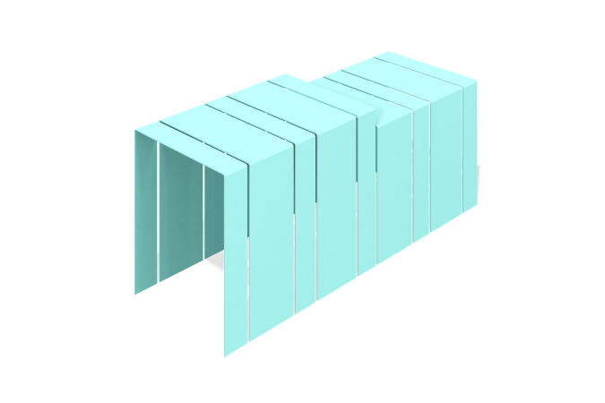

Размеры, мм: | 700x1980x828 | Вес, кг: | 273.1729
Характеристики материалов
Габариты изделия:
Ширина - 700 мм; длина - 1980 мм; высота - 828 мм
Материалы: металл.
Комплектация: секция - 9 шт.
Элемент "Тоннель-2" представляет собой тоннель для собак из металлических секций. Секции изделия выполнены из гнутого металлического листа толщиной 6 мм.
Покрытие элементов:
- металл - порошковый цинкогрунт, порошковая краска

